لجنة الخدمات الإجتماعية Commission des œuvres sociales

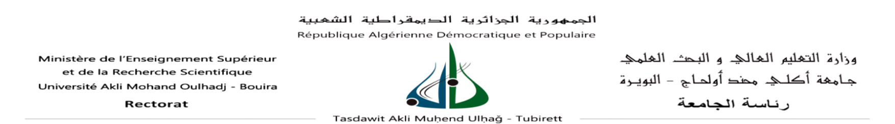
اللقب : البويرة في :
الاسم :
الكلية :
الوظيفة :
الهاتف :

الى السيد/ رئيس لجنة الخدمات الاجتماعية
لجامعة البويرة

المــوضوع : طلب منحة الزواج

يشرفني ان اتقدم أمام سيادتكم المحترمة بالطلب المبين أعلاه.
أعلمكم أنني أبرمت عقد الزواج بتاريخ ..............................................................................، والذي يحمل رقم : ...................................................................

في انتظار ردكم تقبلوا مني فائق التقدير والاحترام
المرفقات :
- شهادة زواج موجود / غير موجود

قرار اللجنة : امضاء المعني

